Сценарий “День Победы”.
1 Ведущий. 9 мая мы отмечаем великий и радостный праздник – День Победы. Много лет назад 22 июня 1941 года на нашу Родину напали фашисты. И не только армия, но весь народ, вся страна встали на защиту нашей Родины.
2 Вед:
Летней ночью на рассвете,
Когда мирно спали дети.
Гитлер дал войскам приказ,
И послал солдат немецких,
Против русских, против нас!
1 Ведущий:
Вставай народ!
Услышав клич Земли,
На фронт солдаты Родины ушли.
Отважно шли солдаты в бой,
За каждый город и за нас с тобой!
2 Ведущий: слайд 3-4
Летним воскресным утром 22 июня 1941 года на нашу страну напали фашисты. Враги напали неожиданно и стали бомбить мирные города, деревни. Рушились здания, погибали мирные жители. Это было тяжёлое, жестокое время. На фронт уходили солдаты, чтобы защищать нашу страну, наш народ. А солдаты обнимали своих родных и близких, прощались надолго, понимая, что с войны придут не все.

Ведущий: слайд 5
Война, ужасней не ту слова. напали
Война, печальней не ту слова.
И мы сегодня вспомним снова,
Что же произошло тогда,
Когда нагрянула беда.
(выходят дети на середину зала)

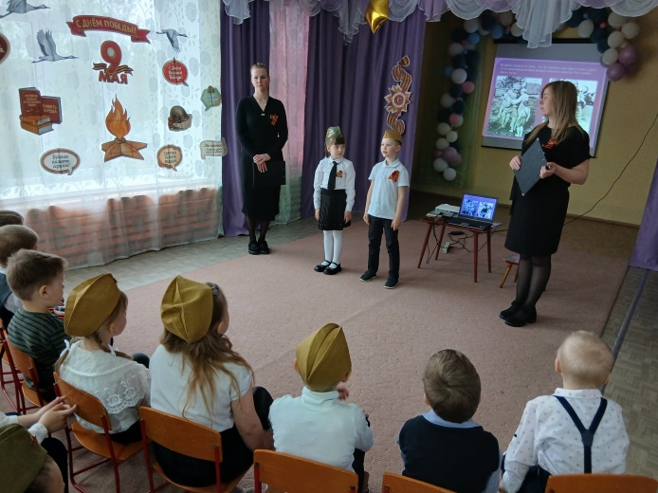

Ребенок:
В 41-м памятном году
Из гнезда фашистского Берлина
Всей Земле, всем людям на беду,
Двинулась железная лавина.
Ребенок
Стелются черные тучи,
Молнии в небе снуют.
В облаке пыли летучей
Трубы тревогу поют.
Ребенок:
С бандой фашистов сразиться
Смелых Отчизна зовет.
Смелого пуля боится,
Смелого штык не берет.

А враг все продолжал захватывать нашу землю, бомбил наши города и села. Во время вражеских налетов людям было страшно, они прятались в бомбоубежищах - подвалах, подземных укрытиях, станциях метро. Взрослые брали с собой самое необходимое - одежду, еду, питье, а дети - игрушки.
Слайд 6
Ведущий. Фашисты наступали, и тогда детей постарались увезти подальше от войны, в тыл. Потянулись эшелоны с детскими садами и школами в Сибирь и на юг нашей страны. Дети уезжали, а мамы оставались. Обнимали и целовали своих детей на прощание.
...Мальчик синеглазый, в Сибирь и на юг нашей страны.
Веточка моя,
Так еще ни разу
Не грустила я.
Тронутся вагоны
Через пять минут.
В первом эшелоне
Детский сад везут.
Дети страшных сказок
Слушать не должны,
Грохота фугасок,
Топота войны.
Вас везут на Каму,
Дальше на восток.
Ты почаще маму
Вспоминай, сынок.
Слайд 7
1 Ведущий:
В первые дни войны была написана песня, которая поднимала на борьбу всех, кто любит свою родину. Слова этой песни сочинил Василий Иванович Лебедев-Кумач. Автором музыки стал Александр Васильевич Александров. Песня была исполнена впервые, прямо на Белорусском вокзале в Москве перед солдатами, отправляющимися на фронт.
2 Ведущий:
Песня называется “Священная война”. И звучит она сурово, торжественно и строго. Послушайте эту песню.
ПЕСНЯ “СВЯЩЕННАЯ ВОЙНА”.
1 Ведущий.
Весь наш народ поднялся на защиту Родины. Люди разных национальностей, взрослые и дети воевали с врагами. Гитлеровцам очень хотелось закончить войну быстрой победой. Фашистские войска бомбили наши города и сёла, направляли в бой всё больше и больше солдат и военной техники.
2 Ведущий:
У немцев были быстрые самолёты, хорошая броня у танков, пушки и пулемёты, а у советских солдат была отвага, стойкость и мужество.
1 Ведущий: Слайд 8
Молодые девушки и юноши, тоже стремились на фронт. Многие были санитарками, разведчицами, связистами, даже лётчицами.
Женщины работали день и ночь на фабриках и заводах. В тылу школьники учились и работали. Многие 12-летние дети шли на завод, чтобы наравне со взрослыми, делать снаряды для пушек. Они убирали хлопок на полях Узбекистана на материал для парашютов. Девочки вязали для солдат вещи, а потом собирали на фронт посылки.
2 Ведущий.
Что дети могли положить туда? Носки, шарфы, рукавицы, чтобы солдатам было тепло, мыло и крепкий табак, и обязательно писали письмо, в котором желали победы над врагом. А ещё они писали письма на фронт, в которых рассказывали о родном доме, о том, как они ждут победы и возвращения домой своих сыновей, братьев, женихов, мужей. И какой радостью была каждая весточка. Вот так выглядели эти письма – треугольники (показывает письмо). Сколько в них было любви, веры и надежды, на скорую встречу в родном краю.
1 Ведущий.
Письма были необходимы каждому солдату. Неслучайно, символом верности и надежды, стала девушка Катюша из песни.
2 Ведущий.
А сейчас мы предлагаем всем, вспомнить и спеть песню “Катюша”.
ПЕСНЯ “Катюша”
1 Ведущий. Слайд 9
Ведущий: Шли тяжелые бои. Враг рвался к Москве. Наши солдаты шли на смертный бой, сражались, не жалея жизни. И вот – короткая передышка перед боем. Они старались не унывать. В эти часы солдаты писали письма родным любимым. Отдыхали, сидя у костра, чинили себе одежду, чистили оружие, вспоминали мирные дни, близких родных людей.
Сочиняли стихи, рождались новые удивительные песни.
Ребенок:
Песню про синий платочек
Тихо запел патефон.
В давние годы военные
Снова уносит нас он.
Крутится в вальсе пластинка,
Слышим мы голос родной,
Синенький скромный платочек
Зовёт танцевать нас с тобой.

Танец «Синий платочек»
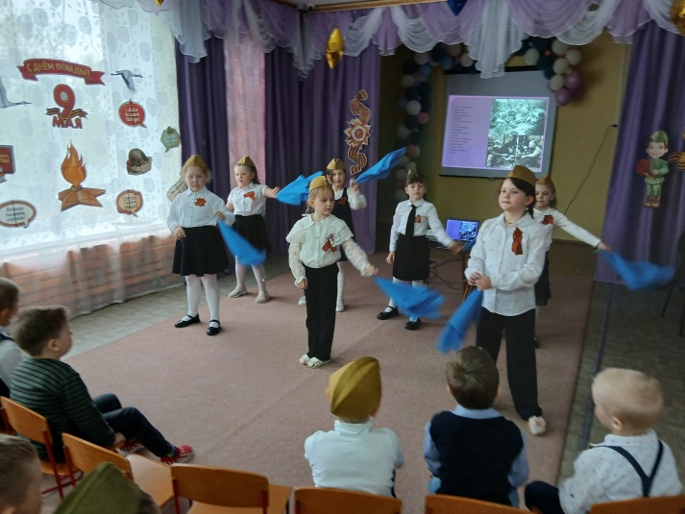

2 Ведущий.
Победа доставалась ценой самого дорогого, что есть у человека – жизни. Много солдат полегло на поле боя.
За страну родную люди,
отдавали жизнь свою.
Никогда мы не забудем,
Павших в доблестном бою.
1 Ведущий. Слайд 10
“Никто не забыт, ни что не забыто” – такие слова написаны на могиле неизвестному солдату, в память о погибших горит вечный огонь. Его никогда не задуют ветры, не затушат дожди, не погасит время.
Дети: Ура!
1 ребенок:
С Днём Победы поздравляю,
В мире жить я вам желаю.
Я желаю, чтобы войны,
Никогда не знали мы.

2 ребенок:
В майский день большой Победы
Я желаю мира вам.
Счастья дому и соседям,
Всем родным и всем друзьям.

3 ребенок:
И снова весна 9-го мая,
По улицам люди с улыбкой идут.
С победой друг друга они поздравляют,
И весело песни поют.

Песня «Герои солдаты»

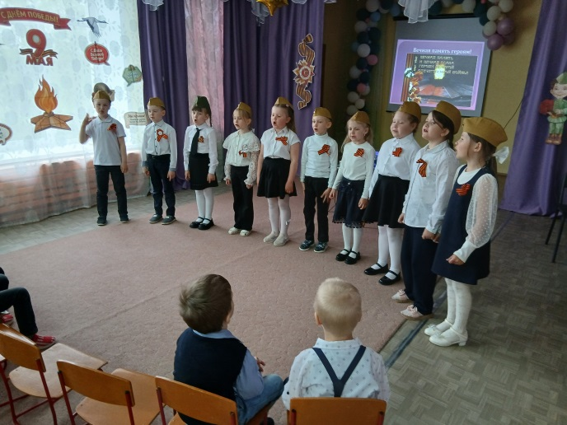

2 Ведущий.
Помните!
Через века, через года – Помните!
О тех, кто уже не придёт никогда,
Помните!
Памяти павших будьте достойны!
Вечно достойны!
1 Ведущий.
Люди!
Пока сердца стучат,
Помните!
Какой ценой завоёвано счастье, -
Пожалуйста, помните!
2 Ведущий.
А теперь почтим минутой молчания всех героев, павших за мир и счастье на земле.
МИНУТА МОЛЧАНИЯ
1 Ведущий.
Ребята, обратите внимание, на портреты ваших про дедушек. Каждый, кто 9 мая и сегодня пришёл с фотографией своего героя, или просто напишет имя своего солдата, тем самым почтит его память. У нас в стране и во всем мире, есть движение, называется “Бессмертный полк”.
2 Ведущий. Слайд 11
“Бессмертный полк” важен для нашей страны. Так как с каждым годом на параде Победы 9 мая, в праздничные колонны идёт всё меньше ветеранов фронтовиков. Всё дальше уходит в историю Великая Отечественная Война. Но для всех нас важно, чтобы все помнили о ВОВ. О том, что сделали для нас деды и прадеды.
Ведущий: Ребята, скажите, а какими характерными качествами должен обладать герой, воин – защитник? Каким должен быть воин - солдат?
«Каким должен быть воин - солдат?»
(Смелый, добрый, храбрый, отважный, умный, заботливый, сильный, умелый, защитник слабых, любит Родину, хитрый, мужественный, неустрашимый, бесстрашный, удалой, не робкий, крепкий, здоровый, могучий, героический, стойкий и др.)
Ведущий: Победителя издавна славили в песнях, стихах, пословицах. Ребята, послушайте пословицы и поговорки о воинской храбрости.
ПОСЛОВИЦЫ:
«Умелый боец везде молодец»
«Смелый побеждает, трус погибает»
«Герой – за родину горой»
«Жить – Родине служить»
«Смелый боец в бою молодец»
«Чем крепче дружба, тем легче служба»
«Если армия сильна, непобедима и страна»
«Сам погибай, а товарища выручай»
«За правое дело стой смело»
«Тяжело в ученье - легко в бою»
«Одна у человека мать, и одна у него Родина»
Ведущий: Патриотизм, долг и честь солдата – это те морально-духовные качества, которые делают армию непобедимой.
Ведущий: Во время войны было совершено много героических подвигов, за которые награждали орденами, медалями, присваивали звание «Герой Советского Союза». Нет в России семьи, которую война обошла стороной.
В каждой семье вспоминают тех, кто остался на полях сражения, и тех, кто после войны налаживал мирную жизнь. Есть память, которой не будет конца.

Отгремела война, на землю пришел мир. В знак признательности и уважения с благодарностью во всех городах нашей Родины люди возвели памятники воинам-освободителям.
Слайд 12
Ведущий: Наша Родина красивая и богатая. Красота нашей Родины - широкие степные просторы, бескрайние поля, леса и реки. Богатство нашей Родины – это полезные ископаемые золото, нефть, газ. И вот на эту красоту и богатство всегда зарились иноземцы, которые хотели сами владеть ее сокровищами. Все это нуждаются в защите. Наши деды и прадеды сохранили их для нас, уберегли от гибели, от уничтожения, от врагов земли русской. И сейчас наши военные защищают нашу родину от очередных захватчиков нашей страны. Они храбро сражаются, за каждый клочок нашей огромной Родины. Давайте пожелаем им всем вернуться живыми и здоровыми. Придет ваше время, и вы встанете на защиту своего Отечества. Вам предстоит беречь, защищать и украшать нашу Родину.
Мы никогда не забудем героев, сколько бы лет ни прошло, потомки всегда будут бережно хранить память о своих отцах, дедах и прадедах, благодарить их за то, что они отстояли мир во имя нашей светлой жизни!
Не забудем мы подвиг великий
Наших прадедов, дедов, отцов.

Ведущий:
Чтобы утро было добрым -
На земле нужен мир!
Чтоб весна была цветущей –
Людям нужен мир!
Не отнимайте солнце у детей
И жизнь вовеки не прервется!
Чтоб над землей звучало каждый день :
«Пусть всегда будет небо!
Пусть всегда будет солнце!»
Ведущий. Дорогие ребята, уважаемые гости!
Ещё раз поздравляем всех с наступающим праздником Великим Днем Победы!
Ребята подготовительной группы исполнят песню о нашей Родине.
«Родная моя сторонка»
Счастья вам и добра, здоровья и мирного неба над головой!
(под звуки музыки «День Победы» Л. Лещенко, дети выходят из зала)

